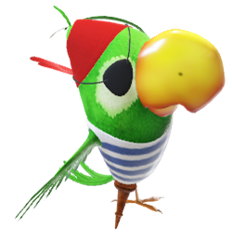
15. TÝDEN 18.-22.12.2023
PLÁN VÝUKY 3.B

21.12. vánoční učení
+ vánoční besídka po svačině do konce vyučování
22.12.- pátek – ředitelské volno
UČIVO na tento týden:
ČJ – opakování a procvičování vyjmenovaných slov po B a L
uč. do str. 45 ČJ-PS do str.34
SLOH – rozvoj fantazie – VYMÝŠLÍME POHÁDKU ČJ-PS str.28
Čít. – vánoční texty + čtení PIPI + film PIPI slaví Vánoce

Mat – NOVÁ UČEBNICE díl 2. do str.7
PŘIROZENÁ ČÍSLA DO 1000 – MODELOVÁNÍ MNOŽSTVÍ NA PŘEDMĚTECH (např. sirky)
Číselná osa do 1000, správné čtení čísel, rozklad čísla na jednotky, desítky, stovky a tisíce
POROVNÁVÁNÍ ČÍSEL

PRV: JAK ŽILI LIDÉ DŘÍVE str.23 + vánoční tradice
+ MĚŘENÍ ČASU str.22 – žáci už musí správně určit čas na digit. i ručičkových hodinách
1.video : https://www.youtube.com/watch?v=O0Q8Z5qbCvo
2.video: https://www.google.com/search?q=MAT%C3%9DSKOVA+MATEMATIKA+UR%C4%8COV%C3%81N%C3%8D+%C4%8CASU&rlz=1C1GCEA_enCZ931CZ931&oq=MAT%C3%9DSKOVA+MATEMATIKA+UR%C4%8COV%C3%81N%C3%8D+%C4%8CASU&aqs=chrome..69i57j69i61l2.11068j0j7&sourceid=chrome&ie=UTF-8#fpstate=ive&vld=cid:0fcb26fa,vid:h4jhLQs_oYI,st:0

